新苦路 New Via Dolorosa
聖經考古學和古文獻顯示，苦路並不是從城東的安東尼堡開始的。在耶路撒冷，總督可有兩個地方居住，一個是以前城西的希律宮廷，另一個是安東尼亞堡。
按正常的羅馬總督的習慣，彼拉多應留在以前希律所建的城西宮廷，即現在Jaffa Gate的大衛塔博物館之內，在這個地方出土了當時的遺蹟，這個宮廷比安東尼亞堡更大更華麗，所以，按理這才是本丟彼拉多Pontus Pilate留守耶路撒冷時用的地方，也就是他審判耶穌的地方。
亞歷山大菲羅(主前20-主後50年)，猶太人希臘哲學家，他稱大希律的宮廷為「總督府」house of procurators。他論到金盾牌爭議時，他說彼拉多將印上自己和羅馬王提比留各號的鍍金盾牌，展示在他所住的希律宮廷，即「總督府」。其後，因為猶太人抗議，凱撒下令將金盾牌搬到凱撒利亞的亞古士督廟。(Philo, Legation to Gaius 299–306)。
此外，約瑟夫談到其中一個彼拉多的繼承人弗羅斯Gessius Florus (主後64-66年)，他說，弗羅斯進入總督府，第二天在他面前開庭審訊…士兵捉拿了所多不願作聲的人，帶到弗羅斯面前，他把他們鞭打，又釘十字架。(Jewish War 2.301–306)
聖經說，這是「總督府」(Praetorium; 太27:27; 可15:16; 約18:28, 33; 19:9)，應該是城西的王府。這也是約19:13所提示的，彼拉多和耶穌私下對話之後，就把耶穌帶到外面的「鋪石地」(希臘文lithostroton; 希伯來文Gabbaqa, gabbatha加巴大)。鋪石地的意思，是鋪上石板之處，加巴大的意思未能確定，但是背後的亞蘭文字根gbh或gb’的意思是「高、突出」，有高處之意。(Brown 1994: 845)最好的翻譯是「高處」high point (見Benoit 1962: 548-550; 引自O’Connor 1996)。
故此，「總督府」和「鋪石地」指向這個王宮，處於城西西山上最高的地方。約瑟夫每每提到西山時，都用「上城」一字(他又稱這王宮是「上宮」，把在東山坡Tyropoeon Valley的舊馬加比王宮分別出來，見Jewish War 2.429)，因為西山比東山更高(Josephus, Jewish War 5.137, cf. 1.402; and Antiquities of the Jews 15.318.)。
所以，聖經考古和古文獻幫助我們重建耶穌的苦路，見下圖出自Hoffmeier 2008: 157) ，苦路是最後的一條路線(6)：
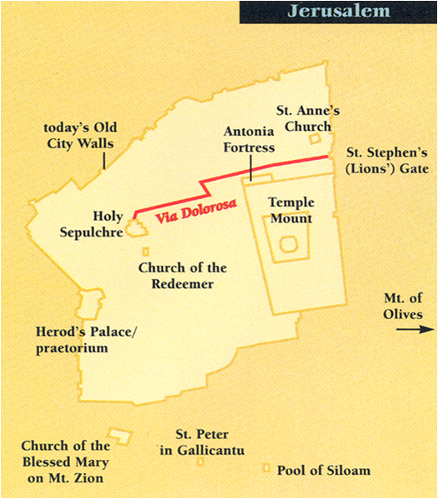
下圖是出自Rainey and Notley 2006: 365，加上耶路撒冷地形的等高線，苦路是最後的一條路線(7)。
耶穌的苦路由Jaffa之內的Citadel地方開始，他被帶到上羅馬廣場upper forum (Josephus, Jewish War 2.305, 315; 5.137)，然後由花園門Gennath Gate出城(Josephus, Jewish War 5.146)，花園門之外應該是進城的大路，也許就在這個路口上，古利奈人西門剛從鄉下來到，被迫背負十字架。
當時負責釘十字架的百夫長，揀選了城門外的一個被棄的探石場，成為刑場。這個刑場的東邊有一塊突出的石，可能形狀似頭顱，故又稱骷髏地(可15:22)，士兵便在這裡把耶穌釘死。採石場經過年月的雨水和風塵，已沾上一層泥土，耶穌被釘時正是四月，冬雨過後，探石場必定是長滿了野草和野花。同時，亞利馬太人約瑟，他搬到耶路撒冷之後，在這裡開闢了自己的新墳墓。在安息日來臨之前，他們趕快的將主的屍身埋葬(約19:40-42; 19:31)。這個採石場，今天被聖墓堂蓋住，現時的地面比當時的高了許多，但是苦路的最後5站(10-14)，處於聖墓堂之內，是有考古根據的。相反，苦路站的1-9不可能是真正的地方，應該是位於城西，在Jaffa Gate和聖墓堂之間。
關於苦傷路的文章，參苦路；苦路十四站。
參考資料
- Hoffmeier, James K. 2008. The Archaeology of the Bible. Oxford: Lion Hudson.
- Murphy-O’Connor, Jerome. “The Geography of Faith.” Bible Review, Dec 1996, 32-41, 52-53.
- Rainey, Anson F. and R. Steven Notley. 2006. The Sacred Bridge. Jerusalem: Carta.
- Benoit, Pierre.1962. “Prétoire, Lithostrothon et Gabbatha,” Revue Biblique 59, 548–550.
- Brown, Raymond E. 1994. The Death of the Messiah: From Gethsemane to the Grave, Anchor Bible Reference Library New York: Doubleday.

